相似三角形的性质及应用--知识讲解（基础）
【学习目标】
1、探索相似三角形的性质，能运用性质进行有关计算；
2、通过典型实例认识现实生活中物体的相似，能运用图形相似的知识解决一些简单的实际问题（如何把实际问题抽象为数学问题）.
【要点梳理】
要点一、相似三角形的性质
1．相似三角形的对应角相等，对应边的比相等.
2. 相似三角形中的重要线段的比等于相似比.
相似三角形对应高，对应中线，对应角平分线的比都等于相似比.
要点诠释：要特别注意“对应”两个字，在应用时，要注意找准对应线段.
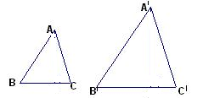
3. 相似三角形周长的比等于相似比
∽，则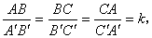
由比例性质可得： 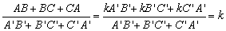
4. 相似三角形面积的比等于相似比的平方
∽，则分别作出与的高和，则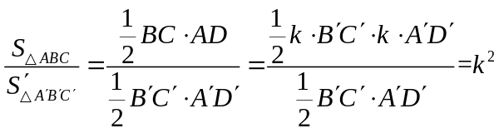
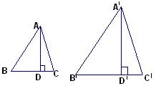

要点诠释：相似三角形的性质是通过比例线段的性质推证出来的.
要点二、相似三角形的应用
1.测量高度
测量不能到达顶部的物体的高度，通常使用“在同一时刻物高与影长的比例相等”的原理解决.
要点诠释：测量旗杆的高度的几种方法：
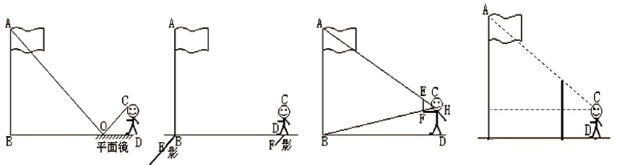

平面镜测量法 影子测量法 手臂测量法 标杆测量法
2.测量距离
测量不能直接到达的两点间的距离，常构造如下两种相似三角形求解。
1．如甲图所示，通常可先测量图中的线段DC、BD、CE的距离（长度），根据相似三角形的性质，求出AB的长.
2．如乙图所示，可先测AC、DC及DE的长，再根据相似三角形的性质计算AB的长.
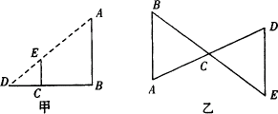
要点诠释：
1．比例尺：表示图上距离比实地距离缩小的程度，比例尺= 图上距离/ 实际距离;
2．太阳离我们非常遥远，因此可以把太阳光近似看成平行光线．在同一时刻，两物体影子之比等于其对应高的比;
3．视点：观察事物的着眼点（一般指观察者眼睛的位置）;
4. 仰（俯）角：观察者向上（下）看时，视线与水平方向的夹角．
【典型例题】
类型一、相似三角形的性质
1.（2015•上海）已知，如图，平行四边形ABCD的对角线相交于点O，点E在边BC的延长线上，且OE=OB，连接DE．
（1）求证：DE⊥BE；
（2）如果OE⊥CD，求证：BD•CE=CD•DE．
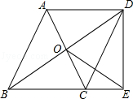
【答案与解析】
证明：（1）∵四边形ABCD是平行四边形，
∴BO=BD，
∵OE=OB，
∴OE=BD，
∴∠BED=90°，
∴DE⊥BE；
（2）∵OE⊥CD
∴∠CEO+∠DCE=∠CDE+∠DCE=90°，
∴∠CEO=∠CDE，
∵OB=OE，
∴∠DBE=∠CDE，
∵∠BED=∠BED，
∴△BDE∽△DCE，
∴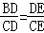，
∴BD•CE=CD•DE．
【总结升华】本题综合性较强，考查了相似三角形 、直角三角形以及平行四边形相关知识，而熟记定理是解题的关键．
举一反三
【变式】（2015•铜仁市）如图，在平行四边形ABCD中，点E在边DC上，DE：EC=3：1，连接AE交BD于点F，则△DEF的面积与△BAF的面积之比为（ ）
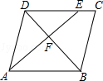
A．3：4 B． 9：16 C． 9：1 D． 3：1
【答案】B．
提示：∵四边形ABCD为平行四边形，
∴DC∥AB，
∴△DFE∽△BFA，
∵DE：EC=3：1，
∴DE：DC=1=3：4，
∴DE：AB=3：4，
∴S_{△DFE}：S_{△BFA}=9：16．
故选：B．
2. （2016•本溪）如图，△ABC中，AC=6，AB=4，点D与点A在直线BC的同侧，且∠ACD=∠ABC，CD=2，点E是线段BC延长线上的动点，当△DCE和△ABC相似时，线段CE的长为 ．
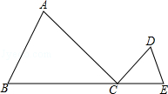
【思路点拨】根据题目中的条件和三角形的相似，可以求得CE的长，本题得以解决．
【答案】3或．
【解析】
解：∵△DCE∽△ABC，∠ACD=∠ABC，AC=6，AB=4，CD=2，
∴∠A=∠DCE，
∴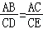或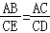
即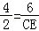或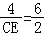
解得，CE=3或CE=
故答案为：3或．
【总结升华】本题考查相似三角形的性质，解题的关键是明确题意，找出所求问题需要的条件，利用三角形的相似解答．
举一反三：
【变式】有同一三角形地块的甲、乙两地图，比例尺分别为1∶200和1∶500，求：甲地图与乙地图的相似比和面积比.
【答案】设原地块为△ABC，地块在甲图上为△A₁B₁C₁，在乙图上为△A₂B₂C₂.
∴ △ABC∽△A₁B₁C₁∽△A₂B₂C₂
且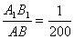，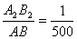，
∴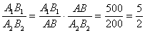，
∴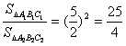.
类型二、相似三角形的应用
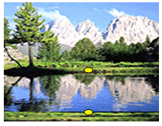
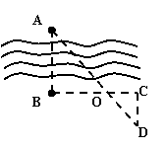
3. 如图，我们想要测量河两岸相对应两点A、B之间的距离(即河宽) ，你有什么方法？

【答案与解析】如上图，先从B点出发与AB成90°角方向走50m到O处立一标杆，然后方向不变，继续向前走10m到C处，在C处转90°，沿CD方向再走17m到达D处，使得A、O、D在同一条直线上．那么A、B之间的距离是多少？
∵AB⊥BC，CD⊥BC
∴∠ABO=∠DCO=90°
又 ∵ ∠AOB=∠DOC
∴△AOB∽△DOC.
∴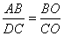
∵BO=50m，CO=10m，CD=17m
∴AB=85m, 即河宽为85m．
【总结升华】这是一道测量河宽的实际问题，还可以借用相似三角形的对应边的比 相等，比例式中四条线段，测出了三条线段的长，必能求出第四条.
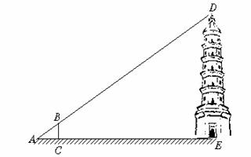
4. 如图：小明欲测量一座古塔的高度，他站在该塔的影子上前后移动，直到他本身影子的顶端正好与塔的影子的顶端重叠，此时他距离该塔18 m，已知小明的身高是1.6 m，他的影长是2 m．
(1)图中△ABC与△ADE是否相似?为什么?
(2)求古塔的高度．

【思路点拨】本题考查的是相似三角形的实际应用，要注意的是小明和古塔都与地面垂直，是平行的.
【答案与解析】(1)△ABC∽△ADE．
∵BC⊥AE，DE⊥AE，∴∠ACB=∠AED=90°
∵∠A=∠A，∴△ABC∽△ADE
(2)由(1)得△ABC∽△ADE
∴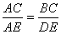
∵AC=2m，AE=2+18=20m，BC=1.6m，
∴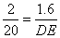
∴DE=16m
即古塔的高度为16m。
【总结升华】解决相似三角形的实际应用题的关键是题中相似三角形的确定.
举一反三
【变式】小明把一个排球打在离他2米远的地上，排球反弹后碰到墙上，如果他跳起来击排球时的高度是1.8米，排球落地点离墙的距离是7米，假设排球一直沿直线运动，那么排球能碰到墙上离地多高的地方？
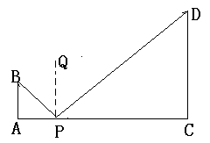
【答案】如图，∵AB=1.8米，AP=2米，PC=7米，作PQ⊥AC,
根据物理学原理知∠BPQ=∠QPD,则∠APB=∠CPD，
∠BAP=∠DCP=90°，
∴ △ABP∽△CDP,
∴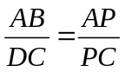,
即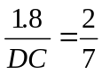,
∴DC=6.3米.
即球能碰到墙上离地6.3米高的地方.

